无线充电设计笔记
纲要
- 设计功率最大5W
- 小型化，可用于手机和MP3的充电器
- 符合QI国际标准
- 效率达到60%以上
第一次无线充电小组开会前选定了两个方案，一个是采用分立器件，一个是采用集成芯片。讨论的标准是基于纲要要求的技术指标。因此选用集成芯片制作。
德州仪器新推出了无线充电发射芯片BQ500211，服从QI标准，接收芯片采用BQ51013A，两个都可以实现小型化，功率可达到5W，效率最高可达到70%。完全符合要求。
芯片选定后从德州仪器官网上申请了样片，申请一次后，发现不够制作一个无线充电器，因此申请了两次。买了线圈和盒子。如下图所示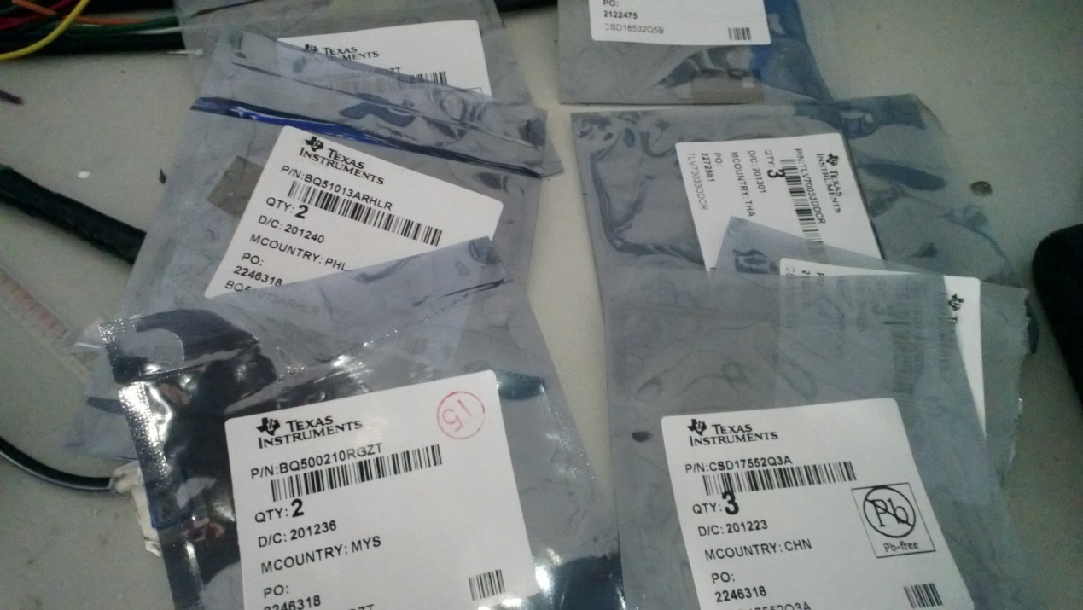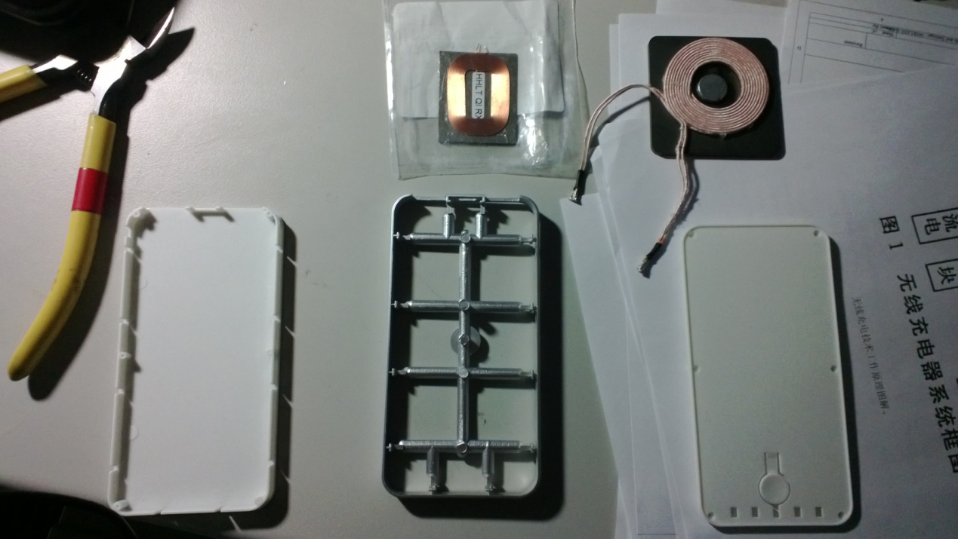
然后，开始画电路，电路也有两种方案，一种是低功耗的，一种是低成本的，因为是初次制作，考虑到芯片来之不易，其实是QFN封装太难焊接了，所以做简单的低成本的。电路图定了，该画电路板。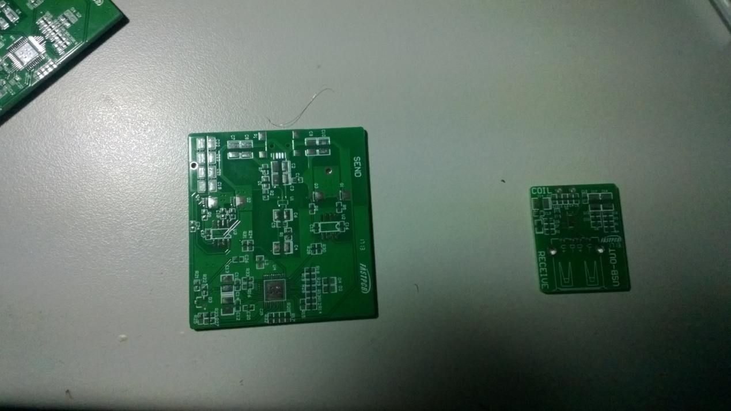
左边的是发射板，右边小的是接收电路板，发板时候忘记厚度问题，所以比较敦实。焊接花费了一上午。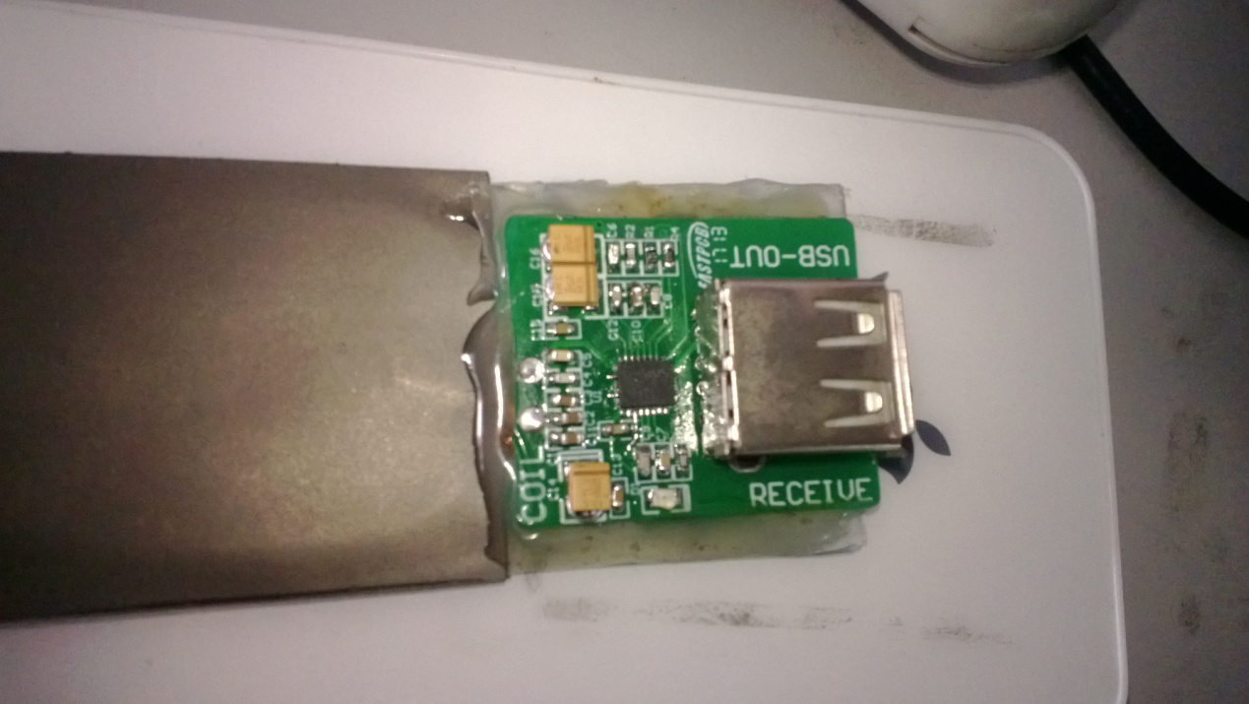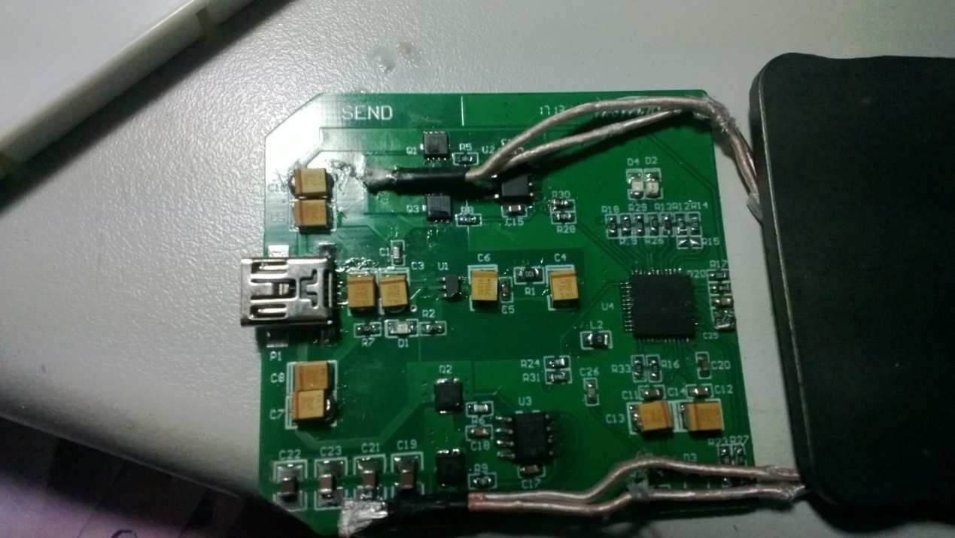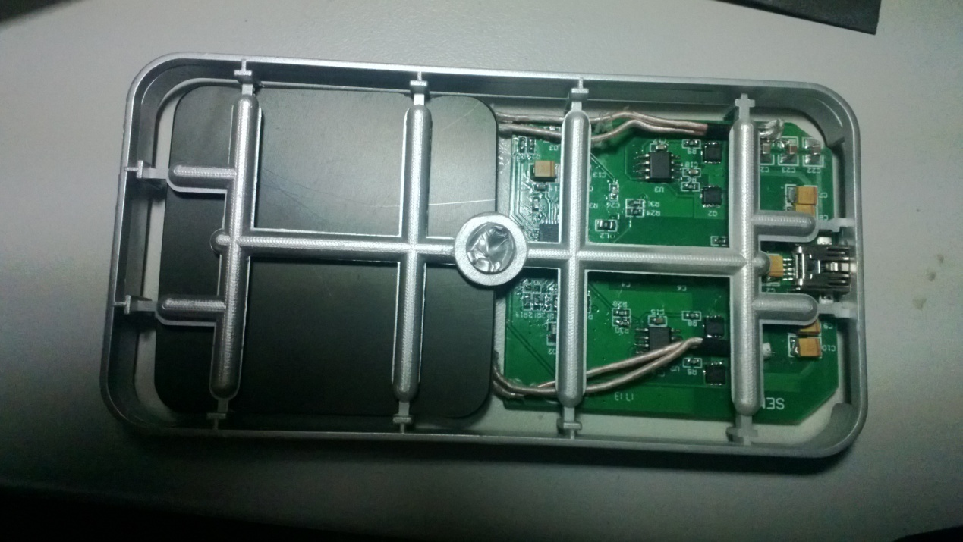
这是焊好后装入盒子里的发射板,因为不合身，所以把隔磁片给磨掉了点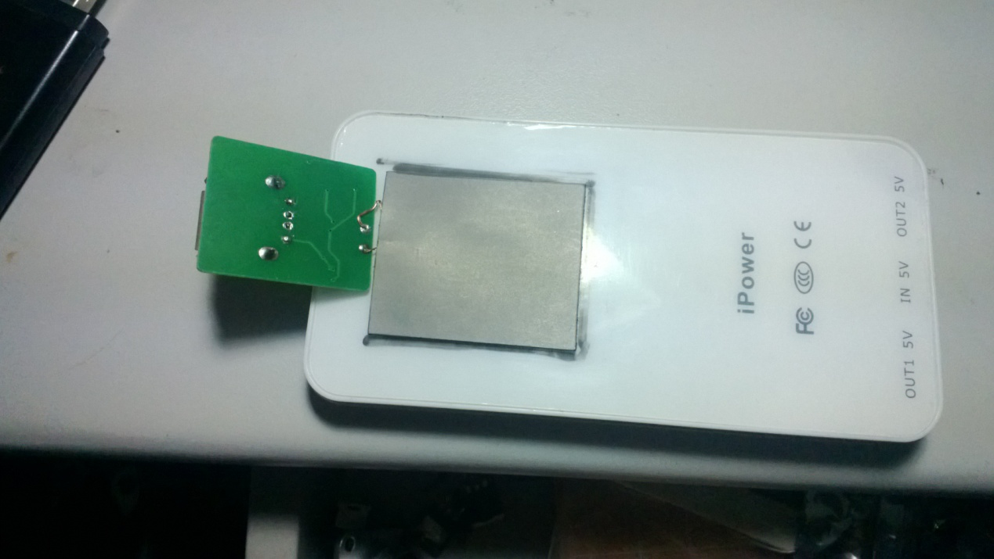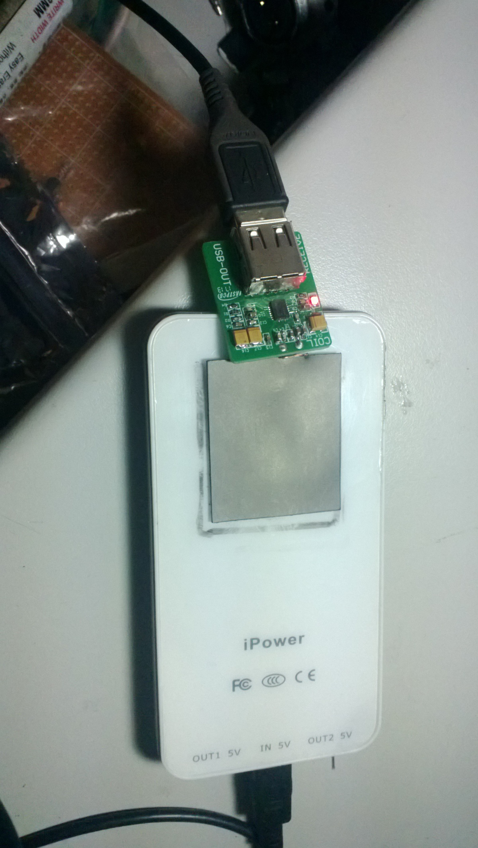
开始充电喽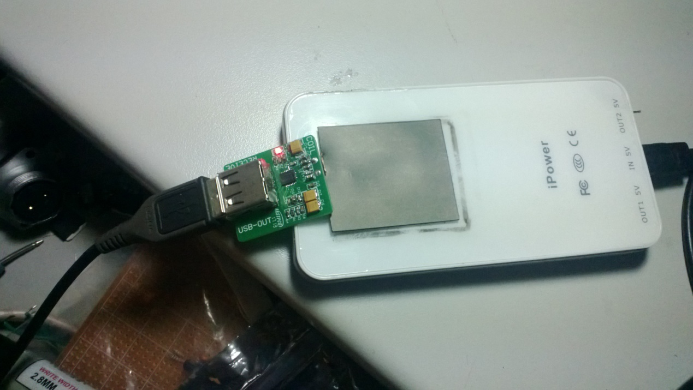
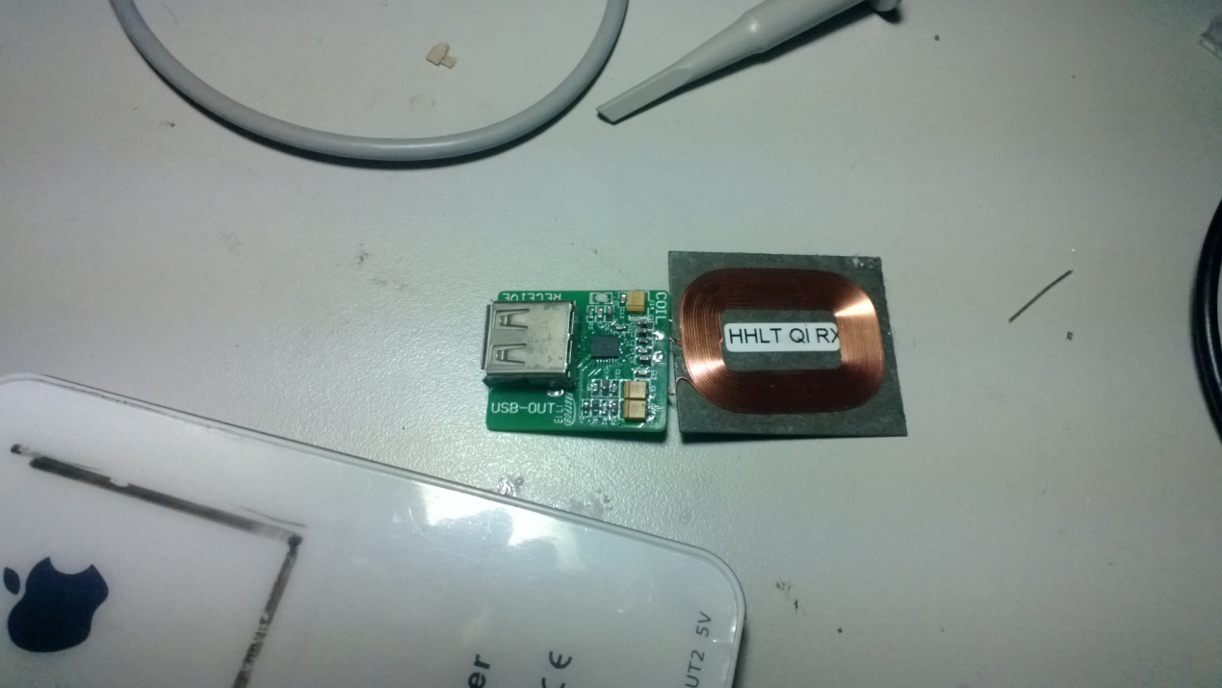
下图是给手机充电时用本手机照的。照不到机身，呵呵呵
电源显示690mA。
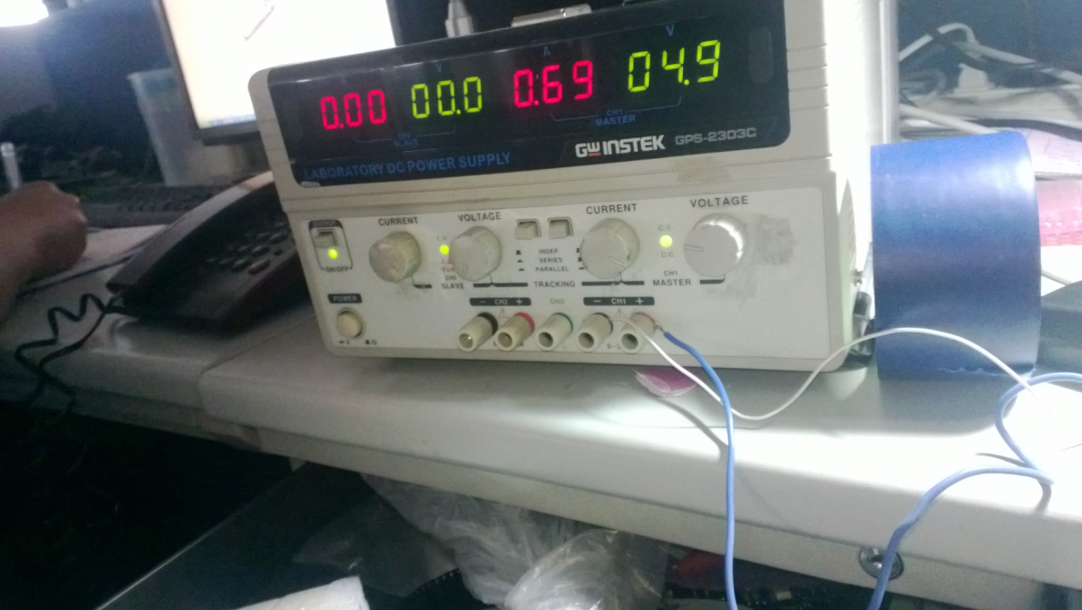
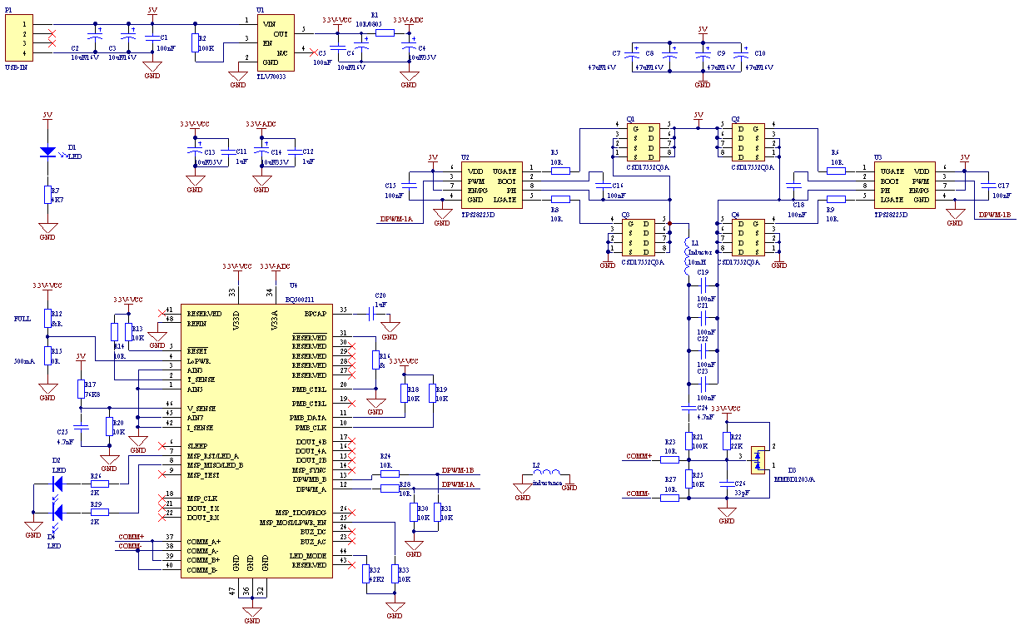
发射电路
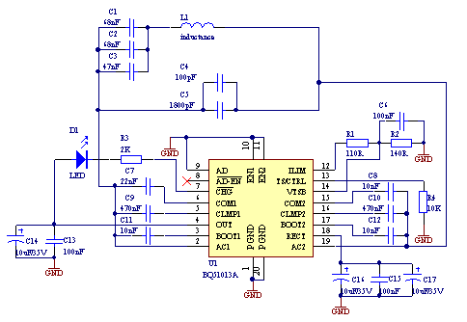
接收电路
到此第一次制作无线充电完成，效率和最大功率待测，超过70%等待的将是下一次改进。
特别感谢德州仪器

